**제1장 GeoPandas 개발환경 세팅하기**

**1. 아나콘다 설치 및 개발환경 세팅**

- 개발환경: 아나콘다로 설치된 파이썬 3.6 이상

- **아나콘다(anaconda)** 는 Continuum Analytics(현 Anaconda Inc.)에서 제작한 다양한 수학, 과학 플랫폼입니다. 파이썬과 함께 다양한 자료 분석(Numpy,SciPy,IPython,Matplolib 등등) 패키지(라이브러리 등)를 제공합니다.파이썬이 무료오픈소스이므로 이것을 가져다 파이썬 프로그램 개발환경을 편리하게 갖춘 제품입니다. 무료입니다.

파이썬은 패키지(라이브러리 포함)를 하나하나 등록하여 의존성 및 호환성 등을 체크해가며 하나씩 설치해 사용해야하지만 아나콘다(anaconda)를 설치하면 파이썬과 파이썬에서 사용가능한 수백개의 패키지들과 파이썬을 한번에 통합해서 설치해주니 그러한 번거러움을 단 한번에 해결하여 사용할 수 있습니다.

- 아나콘다 설치하기

아나콘다 설치 사이트 https://www.anaconda.com/distribution/

Anaconda3-5.2.0-Windows-x86_64 등 64-bit인지 32-bit인지에 맞춰 설치하면 됩니다. Download 버튼을 누르면 알아서 설치해줍니다. [Next], [I Agree]를 누르고 나면 나오는 화면입니다.

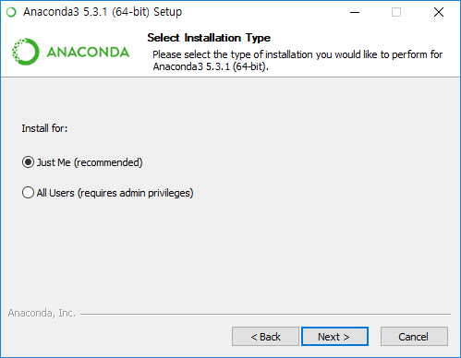

아나콘다 접근 권한을 주는 건데, 나만 사용하는 것으로 지정해 주는게 좋을듯 합니다.

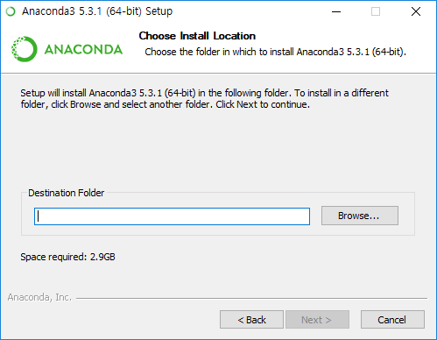

설치 경로를 지정합니다. 기본 설정된 경로에 설치해도 되고, 원하는 경로에 설치해도 됩니다.

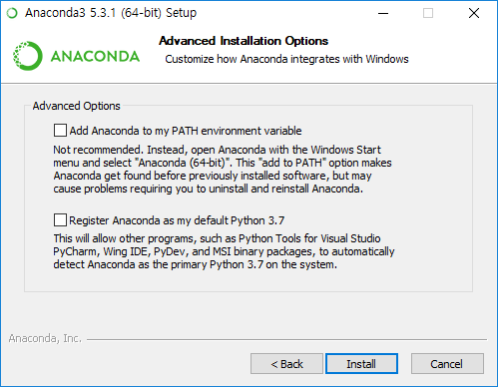

위에 체크박스는 아나콘다를 환경 변수에 추가하여 기존 프로그램들이 아나콘다를 인식할수 있도록 하는 것입니다. 파이썬용으로만 사용하므로 체크하지 않습니다.

두번째 체크박스는 아나콘다를 마치 파이썬 3.7로 등록해 줍니다. 해서, 다른 프로그램들이 아나콘다를 파이썬 3.7로 인식합니다.

두번째 체크박스를 체크했습니다. 다음으로 VSCode를 설치할 지 결정합니다.

설치하면 비주얼 스튜디오와 아나콘다를 호환되도록 합니다.

다만 높은 확률로 설치 중 오류가 발생해 설치가 중단됩니다. Skip 버튼을 누룹니다.

이상으로 아나콘다의 설치가 모두 완료되었습니다!

**2. 아나콘다 새로운 가상환경 등 관리하기**

conda는 컴퓨터를 여러개의 개발환경으로 분리할수 있다. 이는 마치 가상공간을 만드는 것과 같다. 서로 다른 환경과 상호 작용하지 않는 파일, 패키지, 그것들 간의 종속성을 포함하는 분리된 개별 환경을 만들 수 있는 것이다.

사용자가 conda를 처음 사용할 때, 이미 Anaconda3 폴더를 root 폴더로 하여 base라는 이름으로 기본(default) 환경이 설정되어 있다. 우리는 컴퓨터에 파이썬 개발환경을 하나만 설치하는 기본환경으로하고, Anaconda3 폴더 밑에 모든 패키지와 소스코드를 설치할 것이므로 (base) 환경 그대로 사용한다. 초보들은 이것을 권장한다.

그러나 기본(default) 환경 속에 프로그램들을 넣고 싶지 않다면 분리된 환경을 만들어서 프로그램들이 각각의 환경 간에 독립될 수 있도록 한다. 예시로 새 환경을 만들고 패키지를 설치해 보다. 새 환경의 이름을 snowflakes라고 하고 BioPython 패키지를 추가로 설치한다. Anaconda 프롬프트 혹은 터미널 창에서 다음과 같이 입력한다.:

conda create --name snowflakes biopython

conda는 BioPython이 필요로 하는 추가적인 패키지들(“dependencies”)을 확인하고 계속 진행 할 것인지 묻는다.:

Proceed ([y]/n)? y

y를 입력해서 계속 진행한다. 새로운 환경을 사용하거나 활성화하기 위하여 다음과 같이 입력한다.:

Windows 프롬프트에서 activate snowflakes

이제 사용자는 snowflakes환경에 있다. 이 환경을 비활성화 하기 전까지는 어떤 conda 명령도 snowflakes환경에 적용된다. 사용자의 모든 환경 리스트를 보기 위해서는 다음과 같이 입력한다.:

conda info --envs 환경 리스트들이 다음처럼 나타난다.:

conda environments:

base /home/username/Anaconda3

snowflakes * /home/username/Anaconda3/envs/snowflakes

팁: 활성화 된 환경은 애스터리스크(*)와 함께 보여진다.

사용자의 현재 환경을 기본 환경(base)으로 변경한다.:

Windows: deactivate

**3. 아나콘다 프롬프트에서 conda 실행**

- 설치환경 : 아나콘다 프롬프트

- **conda** 는 윈도우의 아나콘다 프롬프트 또는 맥OS, 리눅스의 터미널 창에서의 커맨드 라인 명령을 사용하는 강력한 패키지 관리 도구이자 환경 관리 도구이다.

릴리스 된 버전을 설치하려면 anaconda3 프롬프트에서 conda-forge 채널로 conda를 사용하는 것이 좋습니다. 주피터노트에서 pip install geopandas로 설치하는 것은 파이썬과 geopandas 패키지들의 버전을 맞추기 어려워서 오류가 나기 쉽습니다. 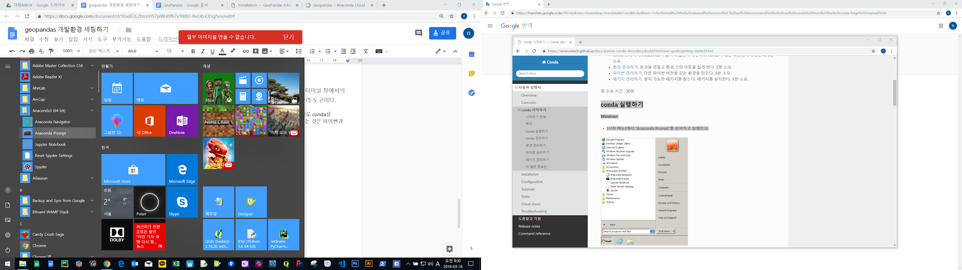

- **conda 실행하기 Windows 를 기본으로 설명합니다.**

[시작 메뉴]에서 “Anaconda Prompt”를 검색하고 실행한다. 또는 시작 메뉴의 아나콘다 폴더에서 “Anaconda Prompt” 직접 실행한다. 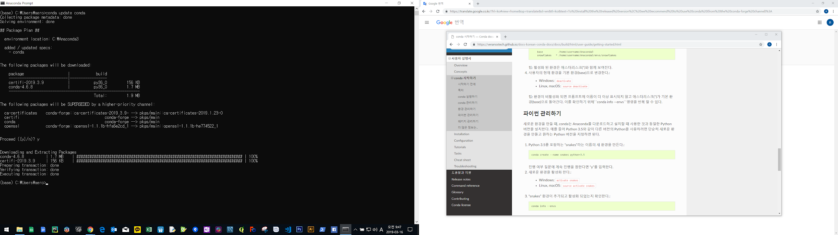

conda를 최신 버전으로 업데이트 한다. 다음과 같이 입력한다.: conda update conda conda는 버전을 비교하고 설치 가능한 것을 화면에 보여 준다. 만약 설치 가능한 최신 버전이 있다면 y를 입력하여 업데이트 한다.: Proceed ([y]/n)? y conda 명령어가 있는 폴더로 이동한다. 일반적으로 Anaconda3 폴더이다   
(base) C:\Users\aero>cd \anaconda3

**4. conda로 Geopandas 패키지 설치**

1. GeoPandas 설치하기

(base) C:\Anoconda3\conda install -c conda-forge geopandas  
conda로 geopandas 설치하려면 먼저 설치되어있는지 확인하고 Collecting package metadata 와 Solving environment 하기위해 수백개의 패키지를 훝어보므로 시간이 오랜걸니다.  
geopandas 같은 경우 컴퓨터 사양에 따라 1,2시간이 소요될수도 있다. 패키지를 비교하고 설치 되어 있는지 확인하고, 버전도 업데이트가 가능한 것이 있는지를 화면에 보여 준다. 만약 설치해야하고 설치 가능한 최신 버전이 있다면 목록이 나오고 진행할지를 묻는다. y를 입력하여 업데이트 한다.: Proceed ([y]/n)? y 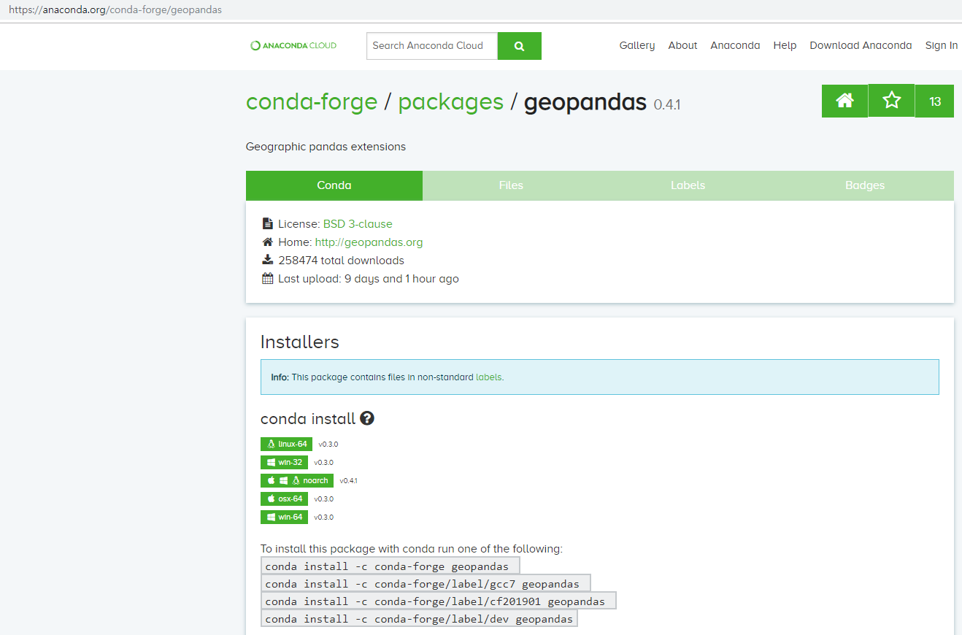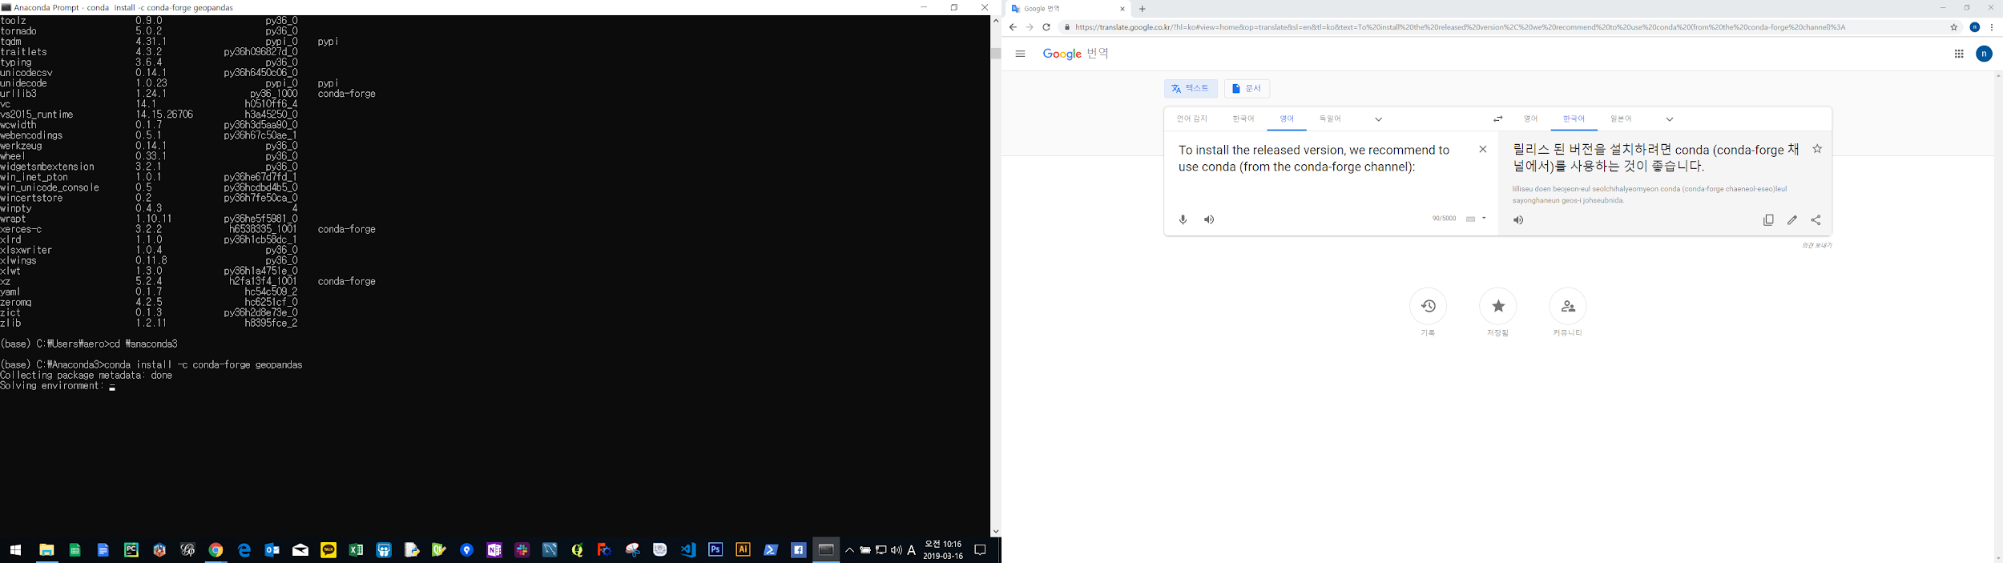

geopandas 등 패키지를 설치하는 conda-forge 사이트 안내 화면이다. 화면하단에 있는 위도우 명령어를 copy해서   
  
 (base) C:\Anoconda3\conda install -c conda-forge geopandas 명령어를 프롬프트에서 실행하면 아나콘다에서 제공하는 패키지가 설치된다.

2) 필수적으로 설치할 부가 패키지를 설치한다.

Numpy, pandas, shapely, Fiona, six, pyproj 등 부가적인 패키지를 한꺼번에 설치하려면 아래 명령어를 실행한다. 컴퓨터 사양에 따라 1,2시간이 소요될수도 있다.

⇨ conda install -c conda-forge fiona shapely pyproj rtree

판다스도 conda 명령어로 ( base) 환경에서 설치해 준다.

⇨ conda install pandas

3) 선택적으로 추가 필요한 패키지를 설치한다.

Geoplot은 사용하기 쉬운 지형 공간 시각화를 제공하는 Python 라이브러리이다.

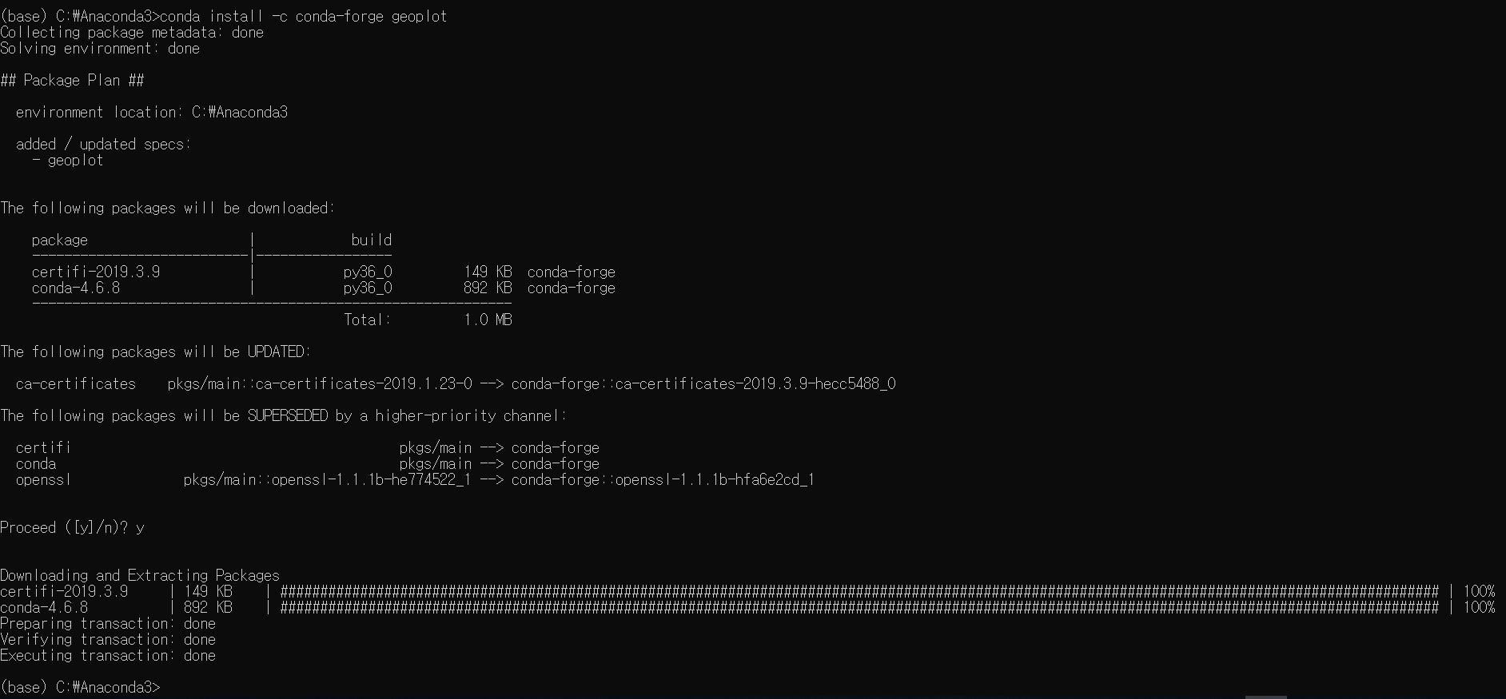

Geoplot은 GeoPandas 입력을 사용하지만, 선택적으로 사용하는 것이므로 별도로 설치한다.

GeoPandas를 사용하여 데이터를로드한후에 geoplot 를 사용하여 시각화 하는 것이다.

4) (요약) Geopandas 필수설치

* 설치환경은 아나콘다, 파이썬 3.6 이상 설치
* geopandas 설치
* conda install -c conda-forge geopandas

- numpy, pandas, shapely, Fiona, six, pyproj 등 부가 패키지 설치

* conda install **-**c conda**-**forge fiona shapely pyproj rtree
* conda install pandas

- Geoplot 파이썬라이브러리 설치

conda install **-**c conda**-**forge geoplot